***Phòng Giáo dục và Đào tạo .....***

***Đề khảo sát chất lượng Học kì 1***

***Năm học 2025 - 2026***

***Môn: Toán lớp 1 - Kết nối tri thức***

***Thời gian làm bài: 30 phút***

**I. Phần trắc nghiệm (5 điểm):**

*Em hãy khoanh tròn vào chữ cái đặt trước kết quả đúng:*

**Câu 1** (1 điểm): Sắp xếp các số 84, 15, 46, 27 theo thứ tự từ bé đến lớn:

| A. 84, 15, 46, 27 | B. 15, 46, 84, 27 |
| --- | --- |
| C. 46, 15, 27, 84 | D. 15, 27, 46, 84 |

**Câu 2** (1 điểm): Trong các số 27, 59, 19, 22 số lớn nhất là số:

| A. 22 | B. 19 | C. 27 | D. 59 |
| --- | --- | --- | --- |

**Câu 3** (1 điểm): Bàn học của em dài khoảng:

| A. 8 gang tay | B. 5cm | C. 30 bước chân | D. 1cm |
| --- | --- | --- | --- |

**Câu 4** (1 điểm): Buổi sáng, Nam đi học từ 8 giờ đến 11 giờ. Vậy thời gian Nam đi học là:

| A. 3 giờ | B. 4 giờ | C. 5 giờ | D. 6 giờ |
| --- | --- | --- | --- |

**Câu 5** (1 điểm): Khi kim dài và kim ngắn đều chỉ số 12 thì đồng hồ chỉ:

| A. 9 giờ | B. 10 giờ | C. 12 giờ | D. 11 giờ |
| --- | --- | --- | --- |

**II. Phần tự luận (5 điểm)**

**Câu 6** (1 điểm): Đặt tính rồi tính:

| 11 + 2 | 25 + 11 | 99 – 88 | 56 – 5 |
| --- | --- | --- | --- |

**Câu 7** (1 điểm): Tính nhẩm:

| 10 + 10 + 10 = | 50 – 20 + 10 = | 40 – 20 – 10 = |
| --- | --- | --- |

**Câu 8** (1 điểm): Nối các dạng hình phù hợp (theo mẫu):

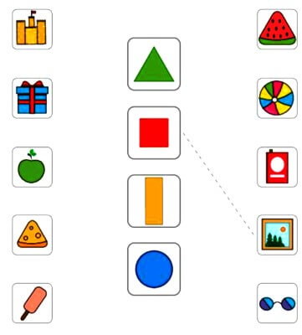

**Câu 9** (1 điểm): Viết phép tính thích hợp và trả lời câu hỏi:

Bác Hà có 17 con lợn. Bác đem ra chợ bán 7 con. Hỏi bác Hà còn lại bao nhiêu con lợn?

*Bài giải*

………………………………………………………………………………………………………………………………………………………………………………………………………………………………………………………………………

**Câu 10** (1 điểm): Điền số thích hợp vào ô trống sao cho:

Các hàng ngang: Phải có đủ các số từ 1 đến 4, không trùng số và không cần đúng thứ tự.

Các hàng dọc: Đảm bảo có đủ các số từ 1 đến 4, không trùng số, không cần theo thứ tự.

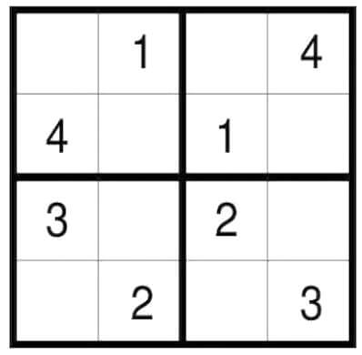

**ĐÁP ÁN ĐỀ 3**

**I. Phần trắc nghiệm**

| **Câu 1** | **Câu 2** | **Câu 3** | **Câu 4** | **Câu 5** |
| --- | --- | --- | --- | --- |
| D | D | A | A | C |

**II. Phần tự luận**

**Câu 6:**

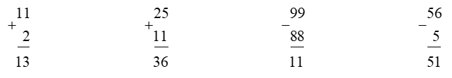

**Câu 7:**

| 10 + 10 + 10 = 30 | 50 – 20 + 10 = 40 | 40 – 20 – 10 = 10 |
| --- | --- | --- |

**Câu 8:**

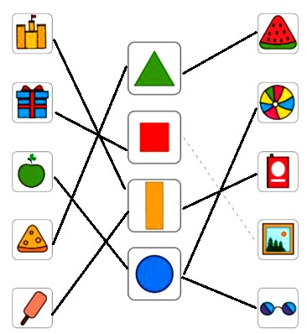

**Câu 9:**

*Bài giải*

Bác còn lại số con lợn là:

17 – 7 = 10 (con)

Đáp số: 10 con lợn.

**Câu 10:**

